Wszystko o ...
Pszczołach miodnych

Pszczoły miodne to latające owady, które są spokrewnione z osami i mrówkami. Maja mniejsze i smuklejsze ciało niż trzmiele.
Fascynujące fakty
Pszczoły giną zaraz po użądleniu, gdyż ich żądło ma haczykowaty kształt i pozostaje w ciele użądlonego człowieka czy zwierzęcia.
Aby przekazać innym pszczołom informacje o różnych kwiatach i pożywieniu, wykonują one taniec pszczół (po angielsku ‘waggle dance’).
Pszczoły robią miód, który jest zjadany przez ludzi i zwierzęta.
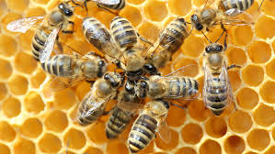

Gdzie żyją?
Pszczoły można znaleźć w dżungli, w lasach, na obszarach zalesionych oraz w ogrodach w wielu miejscach na świecie, z wyjątkiem Antarktydy, gdzie jest zbyt zimno, aby mogły przeżyć. Pszczoły tworzą rój i budują swoje wlasne gniazda; można je znaleźć w wydrążonych pniach drzew. W każdym gnieździe może mieszkać 80 000 pszczół.
Co jedzą?
Pszczoły jedzą pyłek i nektar z kwiatów. Pyłek to drobny proszek produkowany przez kwiaty, aby inne kwiaty mogły wytworzyć nasiona. Dzięki pyłkowi pszczoły rosną. Nektar to słodki płyn, który daje pszczołom energię.
Zachowanie bezpieczeństwa
Pszczoły używają swojego żądła, aby zapewnić sobie bezpieczeństwo, jednak są to łagodne owady i atakują tylko w przypadku zagrożenia. Pszczoła ma wielu wrogów, do których zaliczją sie ptaki, małe ssaki, gady i inne owady. Również większe ssakim jak: niedźwiedzie niszcą gniazda pszczół, aby zjeść, znajdująy się w nich, miód.

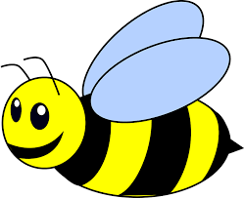
PYTANIA O ...
PSZCZOŁACH MIODNYCH
Odpowiedz pełnymi zdaniami na poniższe pytania.
- Jaka jest różnica pomiędzy trzmielem a pszczołą miodną.
- Gdzie na świecie nie zyją pszczoły? Dlaczego?
- Gdzie mieszkają pszczoły?
- Ile pszczół mieści się w gnieździe?
- Co jedzą? Kto jest wrogiem pszczół?
- Napisz jeden fakt o pszczołach miodnych.

